السياحة

# الموضوع

تعشق العين كل جميل وترتاح النفس لرؤية ما هو بديع ومن هنا جاءت ضرورة السياحة، والسياحة تعني أن ينتقل الشخص من بلد إلى آخر لأهداف كثيرة قد تكون ترفيهية هدفها الترويح عن النفس والتمتع بمظاهر الطبيعة وبديع صنع الخالق فكما قال تعالى: ("**قُلْ** **سِيرُوا** **فِي** **الْأَرْضِ** **فَانظُرُوا** **كَيْفَ** **بَدَأَ** **الْخَلْقَ** ۚ **ثُمَّ** **اللَّهُ** **يُنشِئُ** **النَّشْأَةَ** **الْآخِرَةَ** ۚ **إِنَّ** **اللَّهَ** **عَلَى**ٰ **كُلِّ** **شَيْءٍ** **قَدِير"**) (العنكبوت: آية 20)، أو دينية أوثقافية أو علاجية أو غيرها، فيما قد تكون أيضاً سياحة جماعية يتشارك فيها مجموعة من الأفراد سفرهم، أو فردية يقوم بها فرد واحد.   
  
**السياحة** **في** **مصر**تعدّ السياحة في مصر أحد أهم مصادر الدخل القومي بما توفره من عائدات دولارية سنوية، وعوائد العملة الأجنبية التي مكنتها من المشاركة بشكل كبير بالناتج المحلي الاجمالي، ومكافحة البطالة عن طريق توظيف شريحة واسعة من القوى العاملة في مصر. وتعد مصر من أبرز الدول السياحية في العالم بما تستحوذ عليه من أعداد السائحين الوافدين في العالم، وتميزها بوفرة المزارات السياحية على اختلاف أنواعها، وانتشار المعابد والمتاحف والآثار والمباني التاريخية والفنية والحدائق الشاسعة على أرضها، وامتلاكها لبنية تحتية قوية تقوم على خدمة قطاع السياحة بما في ذلك الغرف الفندقية والقرى والمنتجعات السياحية وشركات السياحة ومكاتب الطيران، وتعد مناطق الأقصر،اسوان، القاهره، الأسكندريه، الساحل الشمالي، البحر الأحمر،جنوب سيناء من أكثر المناطق جذباً للسياح بشكل عام. ويعود تاريخ السياحة في مصر إلى المصريين القدماء، واستمرت كوجهة ومقصد سياحي مرغوب على مدار القرون الماضية وخلال التاريخ المعاصر. واختارت منظمة اليونيسكو ست مواقع تراثية ثقافية مصرية متنوعة ما بين مصرية قديمة وقبطية وإسلامية بالإضافة إلى موقع للتراث الطبيعي وذلك ضمنقامة مواقع التراث العالمي.  
و يوجد العديد من انواع السياحه في مصر مثل,   
**السياحة** **الترفيهية:**تجذب السياحه الترفيهيه في مصر أعددا كبيره من السياح نظرا لما تملكه مصر من شواطئ مميزه بطول اكثر من 3000 كم علي سواحل البحرين الأحمر و المتوسط , والتي يقضي بها السائحون عطلتهم بما يعرف بسياحة الشواطئ . ومن المدن السياحه الترفيهيه بالدرجه الأولي شرم الشيخ ,و دهب و نوبيع و طابا بمحافظة جنوب سيناء و الغردقه و سفاجا و مرسي علم بمحافظة البحر الأحمر و مدينة العين السخنه بمحافظة السويس , وتشتهر تلك المناطق بالمياه الصافيه و الشعاب المرجانيه الملونه و الأسماك النادره , وانتشار ممارسة الرياضات البحريه مثل الغوص الغطس. كذلك إقامة المخيمات والمعسكرات الشاطئيه بين الشاطئ و الجبال أو المخيمات و الرحلات الجبليه و تنتشر بها المنتجعات السياحيه التي تعمل طوال العام.كما تبرز ايضا مدينة العلمين بمنطقة الساحل الشمالي المطل علي البحر المتوسط كمنطقه سياحيه واعدة لما تمتاز به من تعدد القري السياحيه الممتده علي طول ساحل البحر. أما السياحه النيليه فهي تجذب ايضا عددا ً ملحوظا من السائحين و تستحوذ علي اهتمامهم , و تشكل الرحلات النيليه و قضاء الإمسيات بالبواخر السياحيه علي طول نهر النيل عامل جذب سياحي هام , حيث تقوم عدة بواخر نيليه و فنادق عائمه بعبور نهر النيل طولا من القاهره إلي الاقصر و اسوان و العكس مرورا بكافة مدن الصعيد المطله علي نهر النيل ولها مراسي خاصه في كل مدينه لرؤية معالمها الهامه علي حدي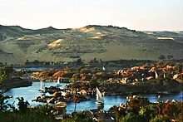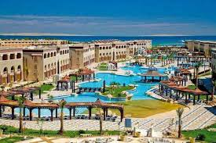  
**السياحة** **الثقافية**تعد السياحة الثقافية في مصر أحد أهم عوامل الجذب السياحي إذ تمثل أهم وأقدم أنواع السياحة ولما يتوفر بمصر من آثار فرعونية ويونانية ورومانية، جعلت من مدن بأكملها متاحف مفتوحة وساهمت في نشأة متاحف مصرية ذات مكانة عالمية، وأغرت البعثات الأثرية والرحالة بالقدوم إلى مصر دون انقطاع، وفتنت المؤلفين والكتاب وكانت مصدر إلهام المئات من الكتب بلغات مختلفة  
تعد السياحة الثقافية في مصر أحد أهم عوامل الجذب السياحي إذ تمثل أهم وأقدم أنواع السياحة ولما يتوفر بمصر من آثار فرعونية ويونانية ورومانية، جعلت من مدن بأكملها متاحف مفتوحة وساهمت في نشأة متاحف مصرية ذات مكانة عالمية، وأغرت البعثات الأثرية والرحالة بالقدوم إلى مصر دون انقطاع، وفتنت المؤلفين والكتاب وكانت مصدر إلهام المئات من الكتب بلغات مختلفة  
ومن أهم المناطق السياحية الثقافية والأثرية في مصر أهرام الجيزه و أبو الهول و منطقة سقاره و منطقة دهشور و منطقة دهشور بالجيزه و المسرح الروماني والحمامات الرومانية ومعبديّ الرأس السوداء والقيصرون وعمود السواري وقلعة قايتباي بالإسكندرية. أما مدينة الأقصر فهي تعد متحف مفتوح بما تضمه من ثلث آثار العالم قاطبة، والتي يعد أشهرها معبد الكرنك ومعبد الأقصر ووادي الملوك ووادي الملكات ودير المدينة. أما أسوان بجانب أنها تعدّ مشتى للسياح لدفء جوها في فصل الشتاء فتضم عدة أماكن تاريخية أثرية مثل معابد أبو سمبل وجزيرة فيلة وجزيرة النباتات. ويضم صعيد مصر بشكل عام عدداً من المعالم التاريخية مثل معبد دندرة بقنا ومنطقة ميديون ببني سويف وتل العمارنة بالمنيا وهرميّ اللاهون والهوارة وقصر قارون بالفيوم. أما الوجه البحري فيضم معبد وادجيت وتل الفراعين بدسوق ومدينة فوه ومنطقة صا الحجر الأثرية ببسيون وأديرة وادي النطرون. وفي سيناء مناطق مثل جبل موسى ودير سانت كاترين. وفي الصحراء الغربية مناطق متفرقة مثل معابد هيبس والقويطة والريان بالخارجة، ومقابر موط والمذوقة وقرية بلاط وقرية القصر بالداخلة، كذلك مدينة باريس وقصر الفرافرة والواحات البحرية.تنتشر المتاحف كذلك تقريباً في كل محافظة من محافظات مصر وتتنوع ما بين متاحف قومية وفنية وإقليمية، وفي الغالب يختص كل متحف بعرض الآثار التي تخص حقبة أو عصر معين، مثل المتحف المصري ومتحف الفن الإسلامي ومتحف الفن المصري الحديث وقصر الجوهرة وقصر المنيل والمتحف اليوناني الروماني ومتحف النوبة ومتحف الفنون الجميلة والمتحف القبطي والمتحف الزراعي والمتحف الحربي ومتحف العلمين العسكري والمتحف الغارق، بالإضافة إلى المتاحف الضخمة التي ما زالت تحت الإنشاء مثل المتحف المصري الكبير بصحراء الأهرام ومتحف الحضارة بالفسطاط، واللذان سيمثلان نقلة نوعية وثقافية وإضافة كبيرة لتاريخ مصر الثقافي وتراثها الأثري، بما سيضمانه من عدد مهول من القطع الأثرية وأساليب العرض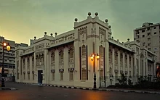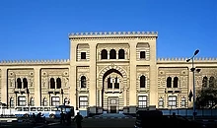  
**السياحة** **العلاجية**Bottom of Form

تعدد وجود الينابيع والعيون الحارة ذات المياه المعدنية والكبريتية في مصر، التي تختلف في العمق والسعة ودرجة الحرارة، وتحتوى مياهها على عدة أملاح معدنية وبعض المعادن ذات القيمة العلاجية مثل كربونات الصوديوم والماغنسيوم والحديد، كما أظهرت القياسات المعملية ملاءمة نسبة الملوحة في هذه الموارد المائية الطبيعية للأغراض الاستشفائية. وذلك بجانب ما تتمتع به المناطق الاستشفائية من مُناخ جاف واعتدال درجة الحرارة والرطوبة وما تحويه من رمال وطمي صالح للاستشفاء من عدة أمراض، كالأمراض الروماتيزمية والجلدية وأمراض العظام والجهاز الهضمي والجهاز التنفسي وانتشار الأعشاب والنباتات الطبية على أرضها والتي يستخرج منها العقاقير والزيوت النباتية والعطرية. وتتعدد المناطق التي تتمتع بميزة السياحة العلاجية في مصر مثل: حلوان وعين الصيرة والعين السخنة والغردقة والفيوم وواحات الصحراء الغربية ووادي النطرون وأسوان وسفاجا وسيناء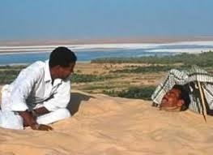.  
**السياحة** **الرياضية**تعدّ السياحة الرياضية في مصر إحدى الوسائل الهامة في الترويج والجذب السياحي، وتمتلك مصر بنية تحتية قوية في عدة رياضات مثل كرة القدم، كرة اليد، الكرة الطائرة، الاسكواش، الفروسية، الجولف، الرياضات البحرية والصيد، البولينج، والتي أهلتها لاستضافة عدة بطولات دولية وقارية، اجتذبت العديد من الزائرين من دول مختلفة لحضور فعاليتها والاستمتاع بمشاهدة رياضييهم وفرقهم الرياضية، فاستضافت مصر كأس الأمم الأفريقية لكرة القدم أعوام 1959، 1974، 1986، 2006، واستضافت بطولة أفريقيا لكرة اليد للرجال لخمس مرات كان آخرها عام 2016، فيما فازت في نوفمبر 2015 بحق استضافة بطولة العالم لكرة اليد للرجال عام 2021، ونالت حق تنظيم بطولة كأس أمم أفريقيا للكرة الطائرة للرجال عام 2015، واسند إليها تنظيم بطولة العالم للكرة الطائرة للشباب تحت 23 سنة رجال والمقرر لها عام 2017، وتنظم مصر سباق ماراثون مصر الدولي بمدينة الأقصر، وسباق رالي الفراعنة الذي يبدأ من الساحل الشمالي وحتى منطقة أهرام الجيزة، وبطولة الأهرام الدولية للإسكواش، كما نجحت في تنظيم بطولة العالم للإسكواش للمرة الأولى في ديسمبر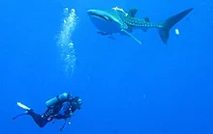2015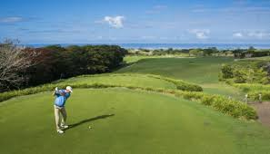  
**سياحة** **المهرجانات**تقيم مصر عدة من مهرجانات تحظى بإقبال جماهيري من الداخل والخارج، وذلك بقصد تحقيق عدة أهداف منها الترويج السياحي وتنويع مفردات الجذب السياحي، وتشجيع أنشطة التسوق، ورعاية الأحداث الفنية، ومن أهم تلك التجمعات مهرجان السياحة والتسوق، مهرجان يوم السياحة العالمي، مهرجان تعامد الشمس بمعبد أبو سمبل، الاحتفال السنوي لاكتشاف مقبرة توت عنخ أمون بالأقصر، مهرجان القاهرة الدولي للأغنية الشعبية، مهرجان القاهرة السينمائي الدولي، مهرجان الإسكندرية السينمائي الدولي، المهرجان الدولي للأفلام التسجيلية، مهرجان الإسماعيلية للفنون الشعبية، مهرجان القاهرة الدولي للمسرح التجريبي، مهرجان القاهرة للإعلام العربي، مهرجان عيد وفاء النيل، المهرجان الدولي لصيد الأسماك ببورسعيد، المهرجان الدولي للفروسية.  
**سياحة** **المؤتمرات**  
تمثل سياحة المؤتمرات والمعارض نمطاً سياحياً هاماً في مصر لما تتمتع به من موقع جغرافي متميز ومكانة سياسية مكنتها من استضافة عشرات المؤتمرات الدولية سنوياً في المجالات السياسية والاقتصادية والثقافية والطبية والمهنية. ويتركز انعقاد تلك مؤتمرات في القاهرة والإسكندرية وشرم الشيخ والغردقة والإسماعيلية لما يتوافر بتلك المدن من مراكز دولية للمؤتمرات تتمتع بإمكانيات فنية وتكنولوجية وتجهيزات حديثة من أجهزة سمعية وترجمة فورية بمختلف اللغات جعلتها قبلة مرغوبة من قبل منظمي المؤتمرات الدولية، وتمثل الهيئة المصرية العامة للمعارض والمؤتمرات الجهة المنوط بها أعمال تنظيم واستضافة المؤتمرات والمعارض داخل مصر. ونجحت مصر في تنظيم عدة مؤتمرات دولية ناجحة مثل مؤتمر دعم وتنمية الاقتصاد المصري، ومعرض القاهرة الدولي للكتاب، واستضافة العديد من المؤتمرات الدولية ومنها أول بورصة سياحية دولية باسم بورصة البحر المتوسط، المؤتمر الدولي الأول للبحر المتوسط لسيدات الأعمال، مؤتمر اتحاد شركات ومنظمات السياحة لدول أمريكا اللاتينية "كوتال"، مؤتمر الاتحاد العام لوكلاء السفر وشركات السياحة الإيطالية "فيافيت". كما فازت منذ عامين بجائزة معرض إيماكس 2012 بألمانيا لسياحة "الحوافز والمؤتمرات

**كم** **عدد** **الزائرين** **في** **مصر** **سنويا**

تعد مصر من الدول العربية التي تمتلك قوة في مجال السياحة وتعد من الأكثر عربيا وعالميا في جذب السياح حيث أن نسبة السائحين والزوار لمدينة مصر في الصيف والشتاء يختلف بمعدلات بسيطة، حيث أن تنوع المجالات السياحية التي يمكن للشخص الذهاب إليها متنوعة في مصر وهذا ما يجعلها تمثل السياحة العربية، حيث أن نسبة الزائرين في مصر في فصل الصيف تبلغ أكثر من مليون نصف زائر وفي فصل الشتاء تقل النسبة لتصل إلى 500 ألف زائر سنويا وهذا يعتبر نسبة كبيرة في اي دولة في فصل الشتاء كما أن مصر طوال السنة في عام 2019 قدرت عدد الزوار إليها أكثر من 10 مليون زائر.

**اهم** **المعالم** **السياحية** **في** **مصر**

معبد ابو سمبل هو موقع أثري يقع على الضفة الغربية لبحيرة ناصر نحو 290 كم جنوب غرب أسوان. وهو أحد مواقع "آثار النوبة" المدرجة ضمن قائمة اليونسكو لمواقع التراث العالمي.

والتي تبدأ من اتجاه جريان النهر من أبو سمبل إلى فيلة (بالقرب من اسوان).

المعابد المزدوجة كانت أصلا منحوتة من الجبال في عهد الملك رمسيس الثاني في القرن الثالث عشر قبل الميلاد، كنصب دائم له وللملكة نفرتاري، للاحتفال بذكرى انتصاره في معركة قادش. ومع ذلك، ففي 1960 تم نقل مجمع المنشآت كليا لمكان آخر، على تلة اصطناعية مصنوعة من هيكل القبة، وفوق خزان السد العالي في أسوان.

وكان من الضروري نقل المعابد لتجنب تعرضها للغرق خلال إنشاء بحيرة ناصر، وتشكل خزان المياه الاصطناعي الضخم بعد بناء السد العالي في أسوان على نهر النيل. ولا زالت أبو سمبل واحدة من أفضل المناطق لجذب السياحة في مصر.

Even in a country festooned with temples, Abu Simbel is something special. This is Ramses II's great temple, adorned with colossal statuary standing guard outside, and with an interior sumptuously decorated with wall paintings. Justly famous for its megalithic proportions, Abu Simbel is also known for the incredible feat, which saw the entire temple moved from its original setting — set to disappear under the water because of the Aswan dam — during the 1960s in a massive UNESCO operation that took four years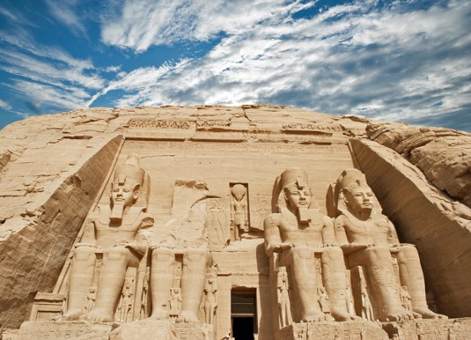ومن 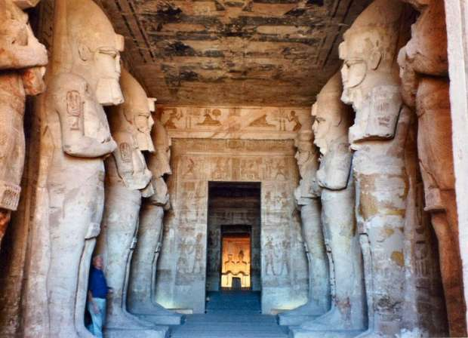 ومن احدي معجزاته تعامد الشمس علي وجه رمسيس الثاني التي تتكرر يومي 22 اكتوبر و فبراير من كل عام يوم 22 فبراير يوم ميلاده و يوم 22 اكتوبر يوم جلوسه علي العرش 